**PHIẾU BÀI TẬP HOẠT ĐỘNG TRẢI NGHIỆM LỚP 1**

**CHỦ ĐỀ 6: QUÊ HƯƠNG EM**

**TUẦN 24: CÔNG TRÌNH CÔNG CỘNG QUÊ EM**

**Bài 1: Hãy nêu những việc em nên làm hoặc đã làm để giữ gìn các công trình công cộng như: các di tích lịch sử, viện bảo tàng….**

|  |  |
| --- | --- |
| **Việc nên làm** | **Việc đã làm** |
| …………………………………..  …………………………………..  …………………………………..  …………………………………..  …………………………………..  ………………………………….. | …………………………………..  …………………………………..  …………………………………..  …………………………………..  …………………………………..  ………………………………….. |

**Bài 2: Kể tên các công trình công cộng có ở quê em.**

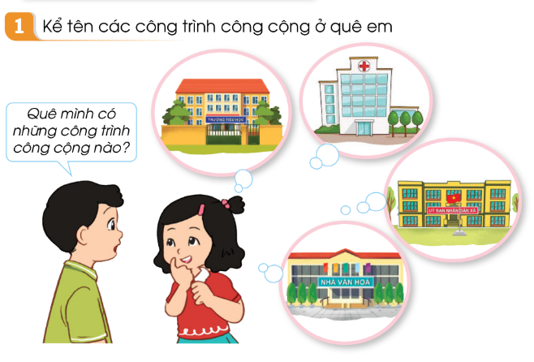

*Các công trình công cộng có ở quê em là:*

**Bài 3: Quan sát tranh và đánh dấu vào cột thích hợp**

